**Lab12: FRAGMENT (Step by step)**

**CÁCH TẠO FRAGMENT ĐỂ DÙNG CHO BOTTOM NAVIGATION**

**CÁCH SỬ DỤNG VIEWMODEL**

1. **CÁCH TẠO FRAGMENT ĐỂ DÙNG CHO BOTTOM NAVIGATION**

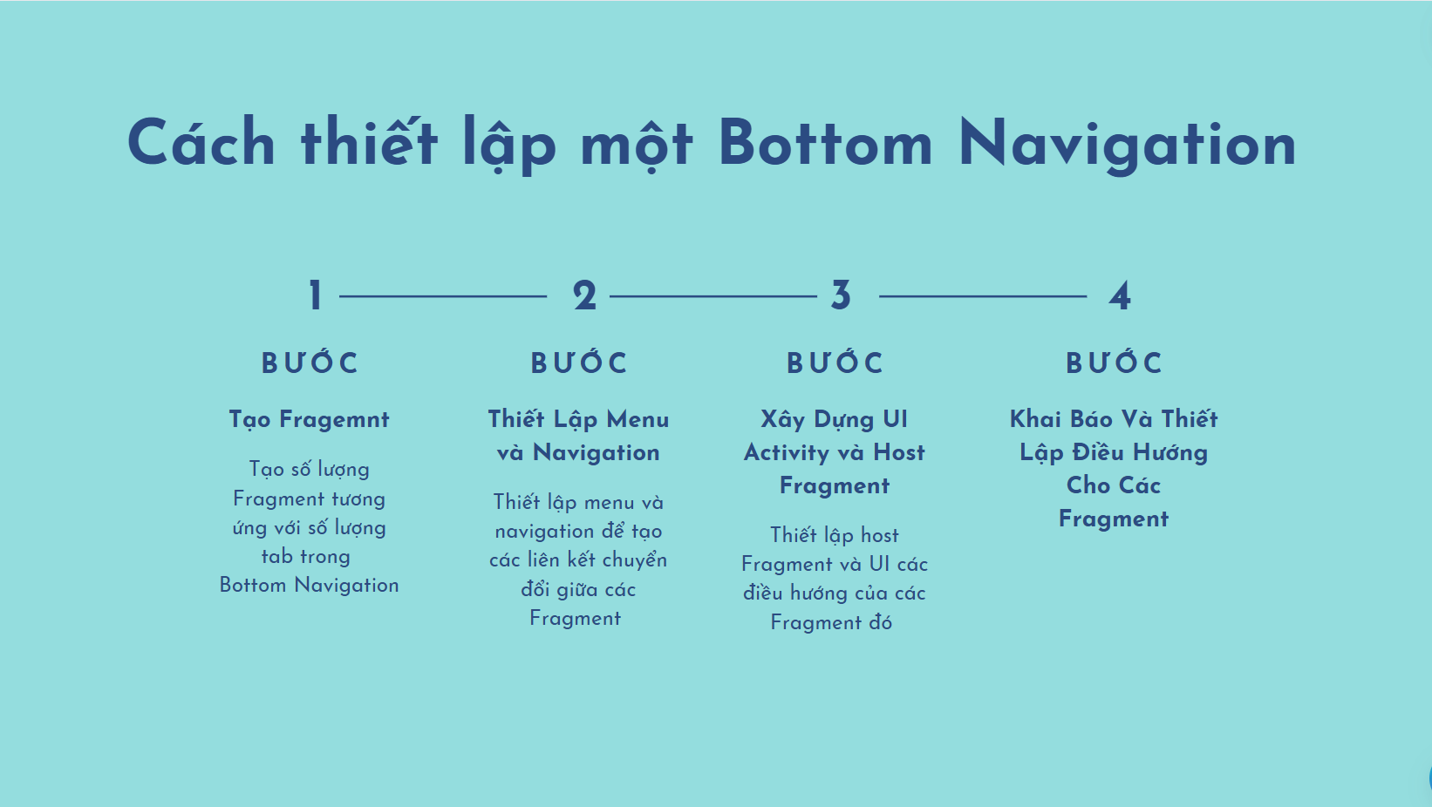

EX: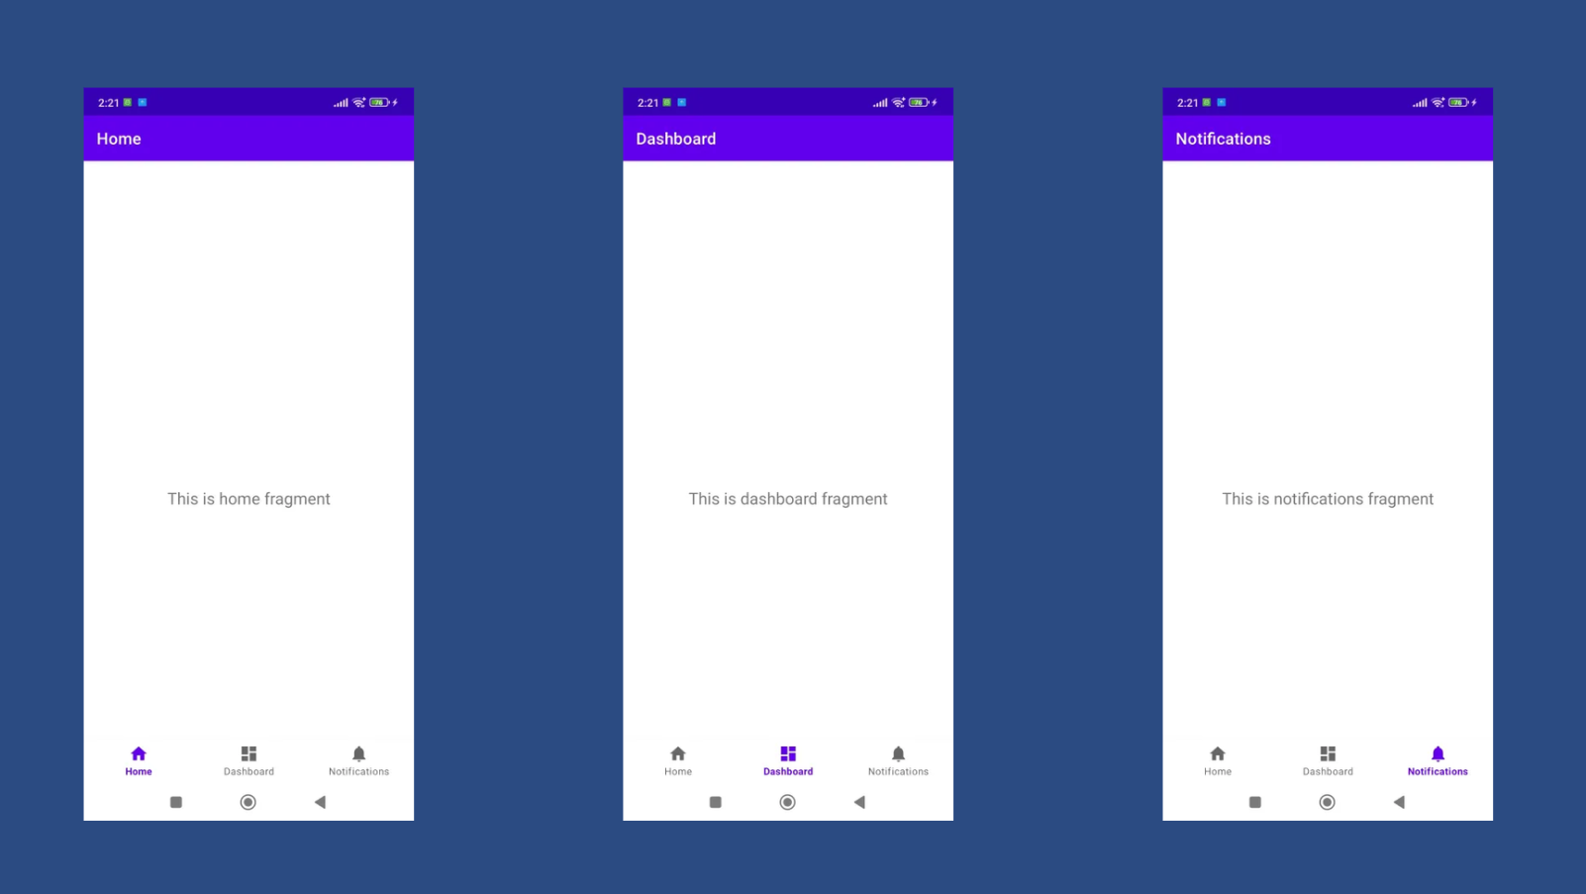

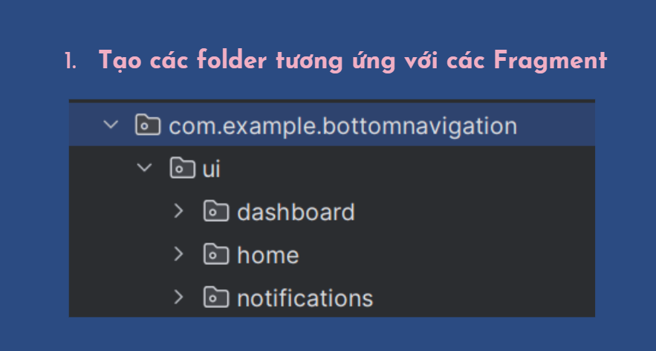

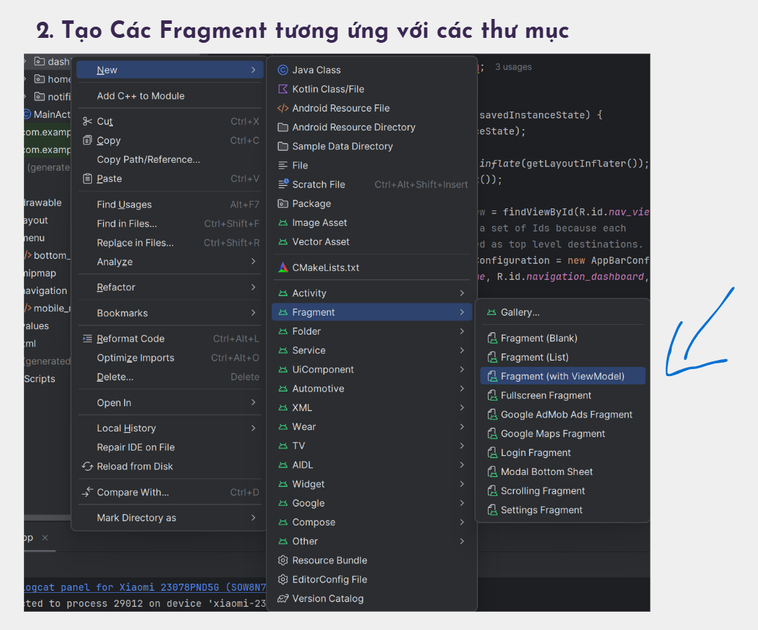

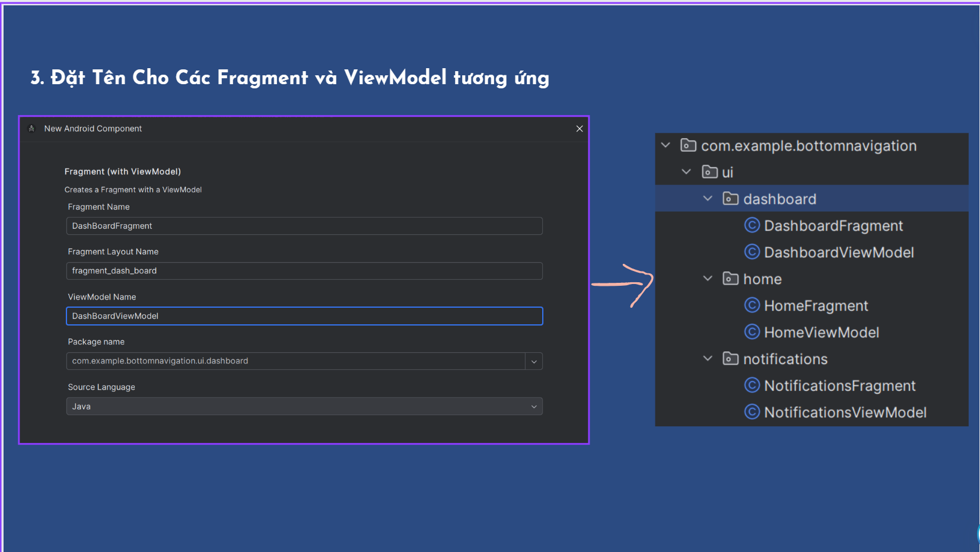

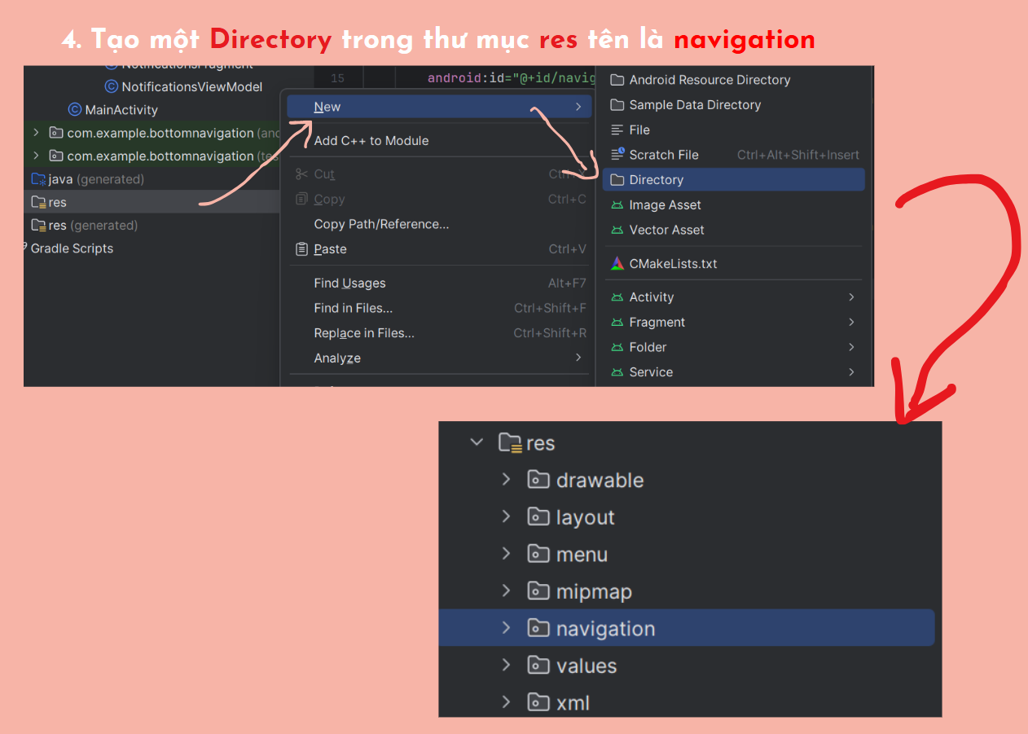

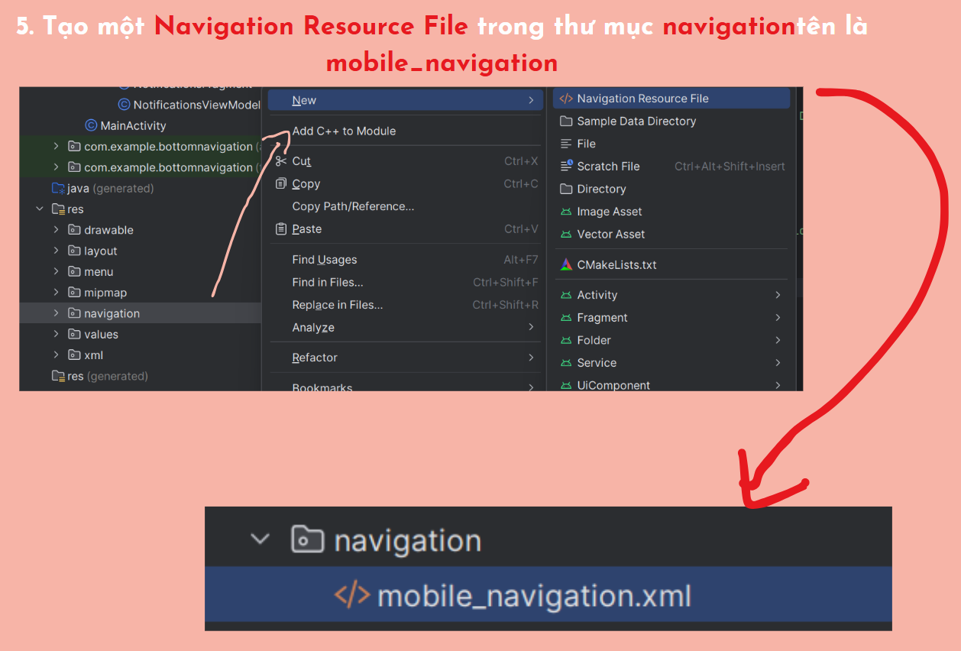

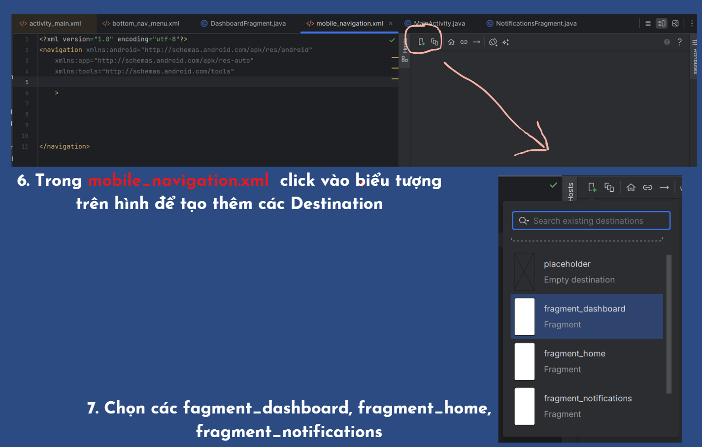

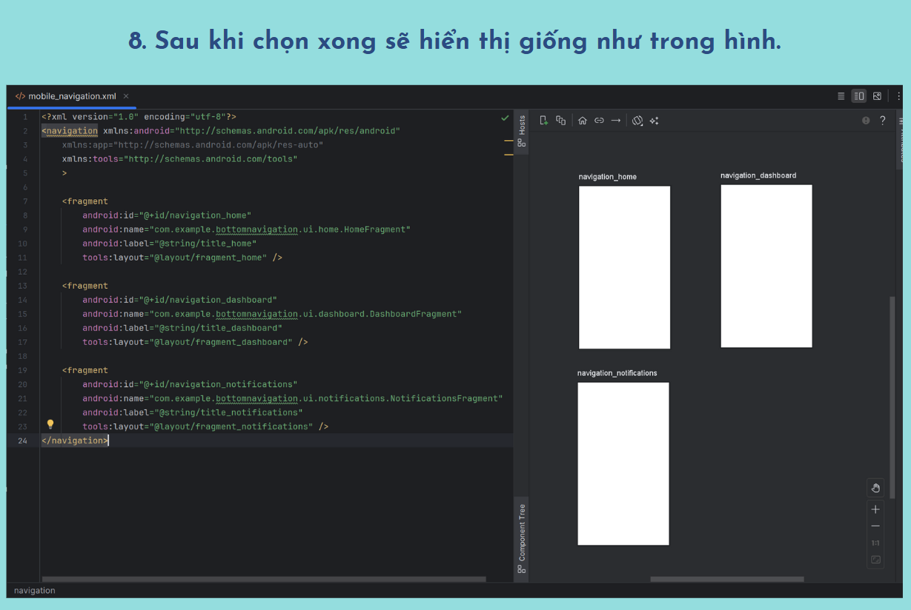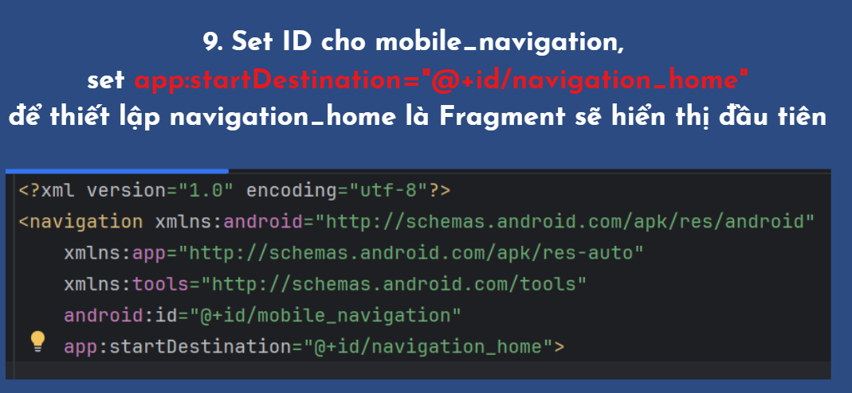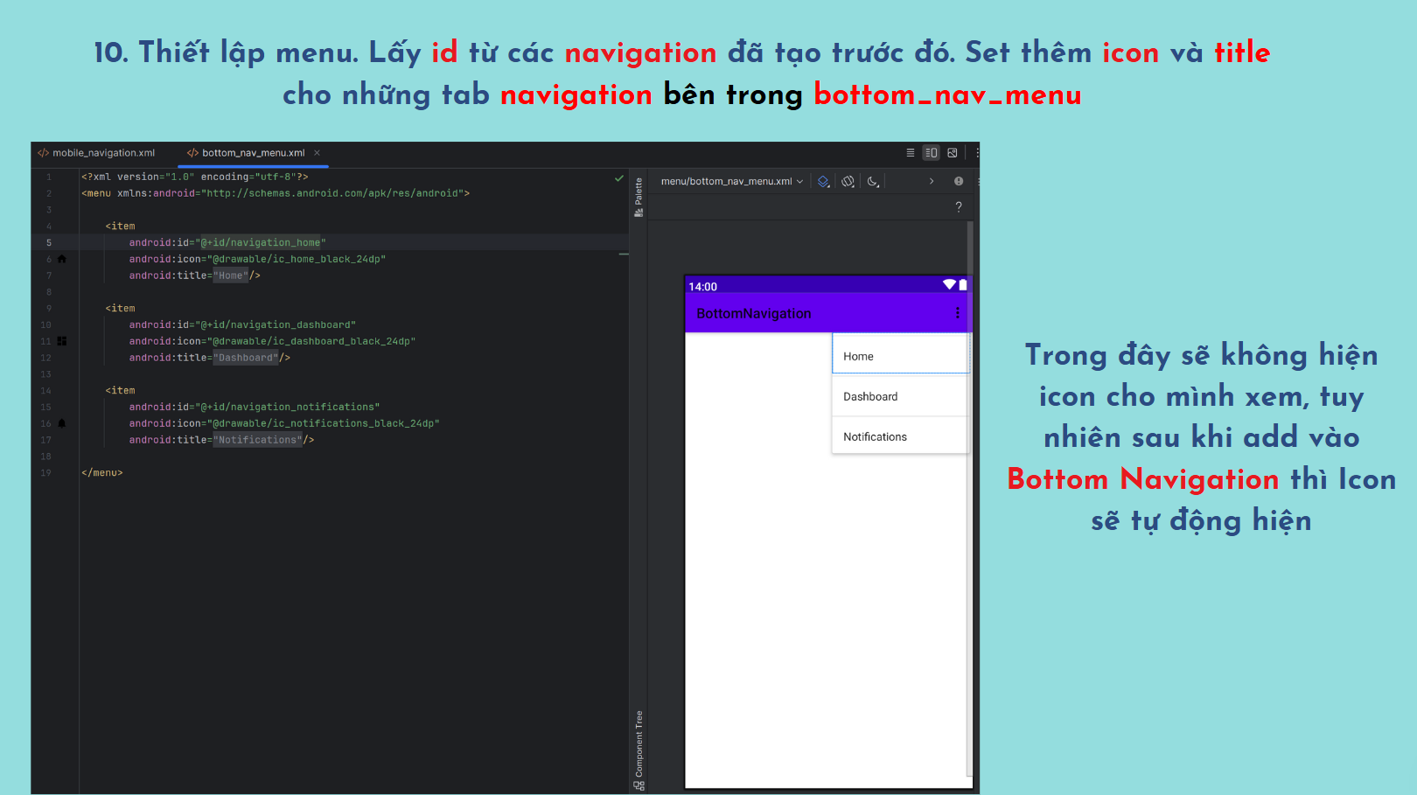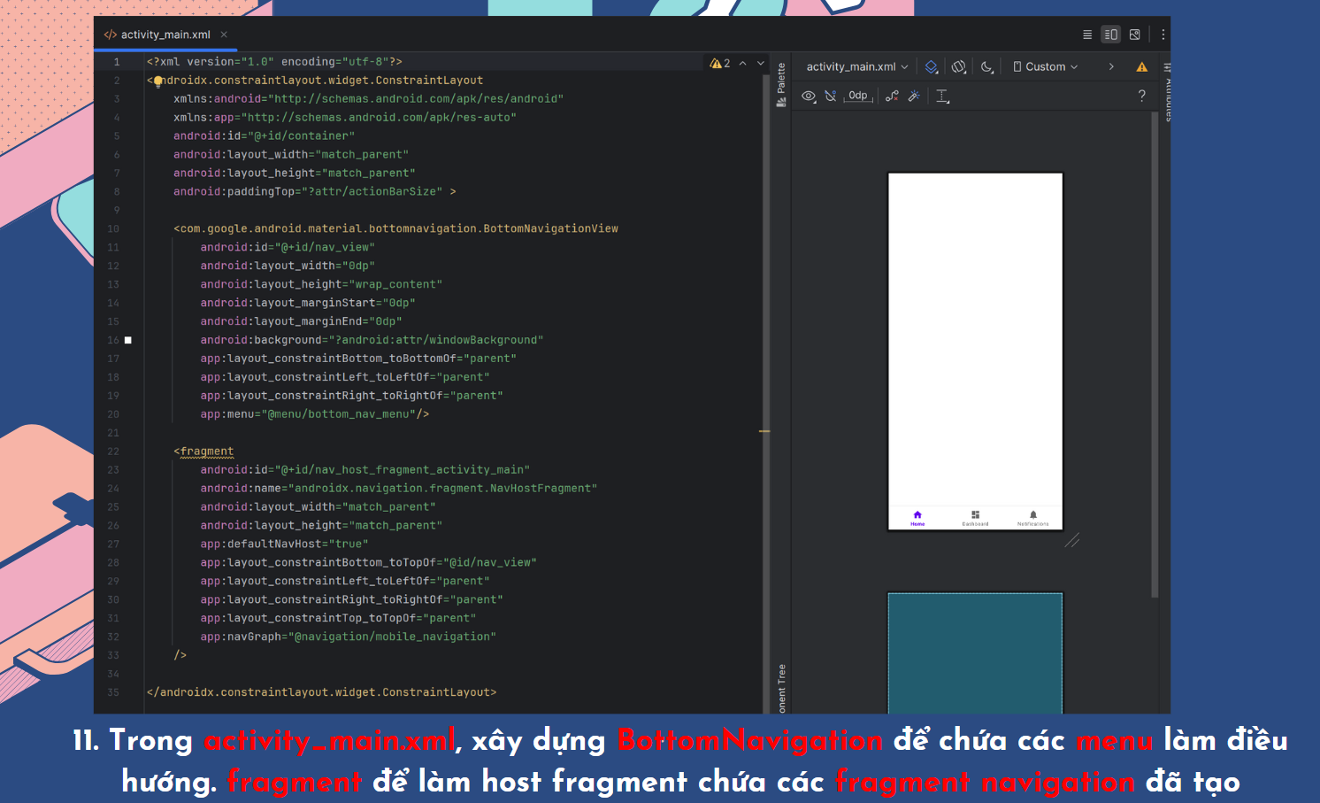

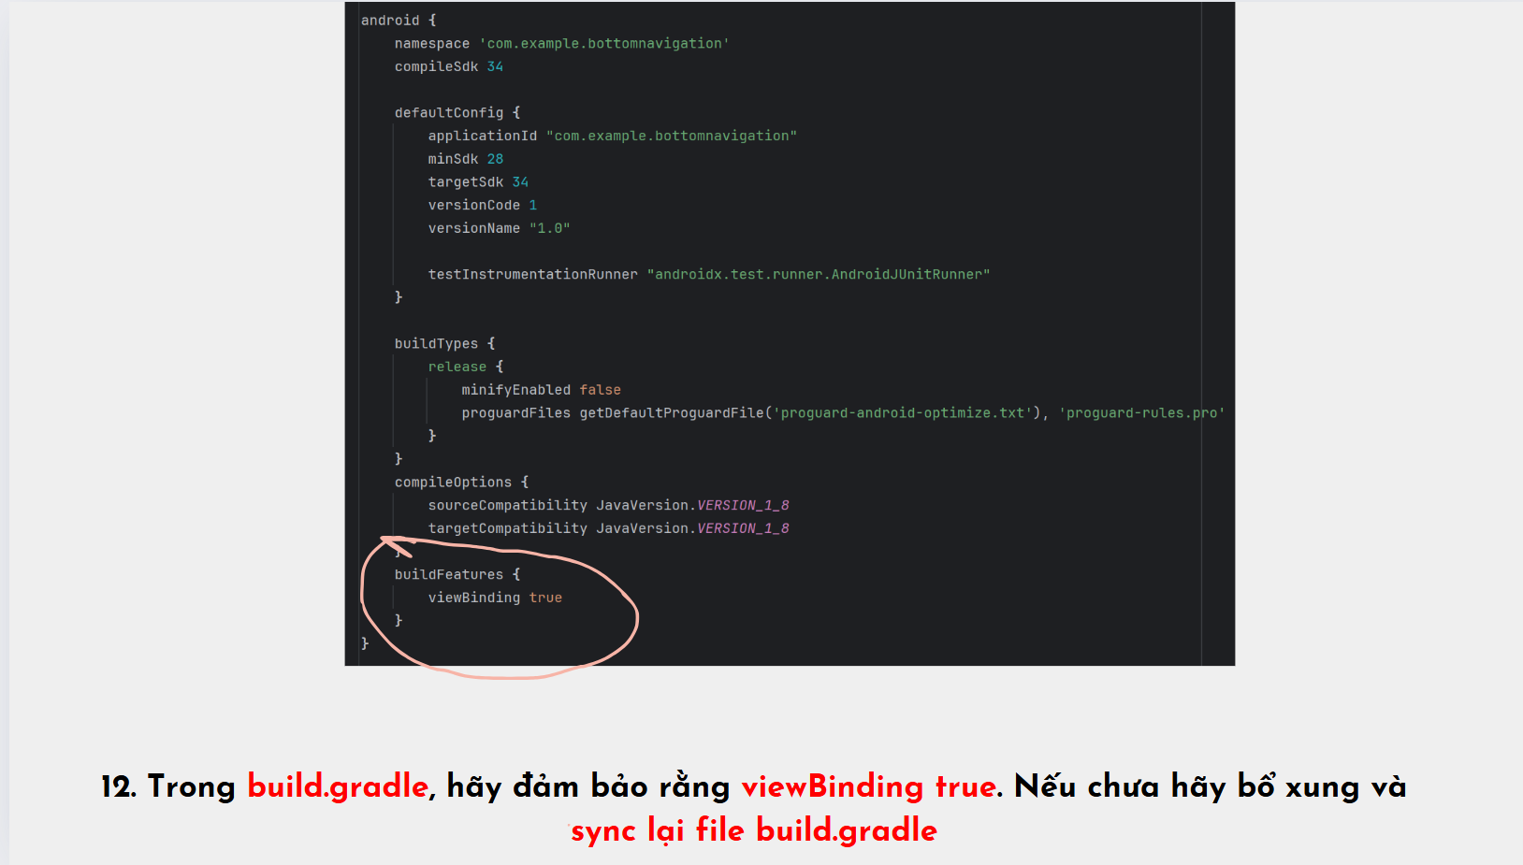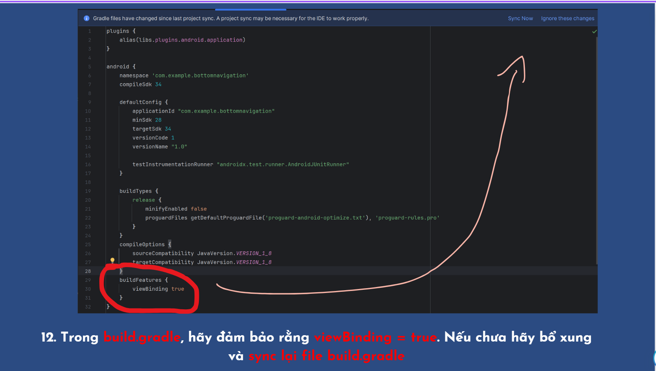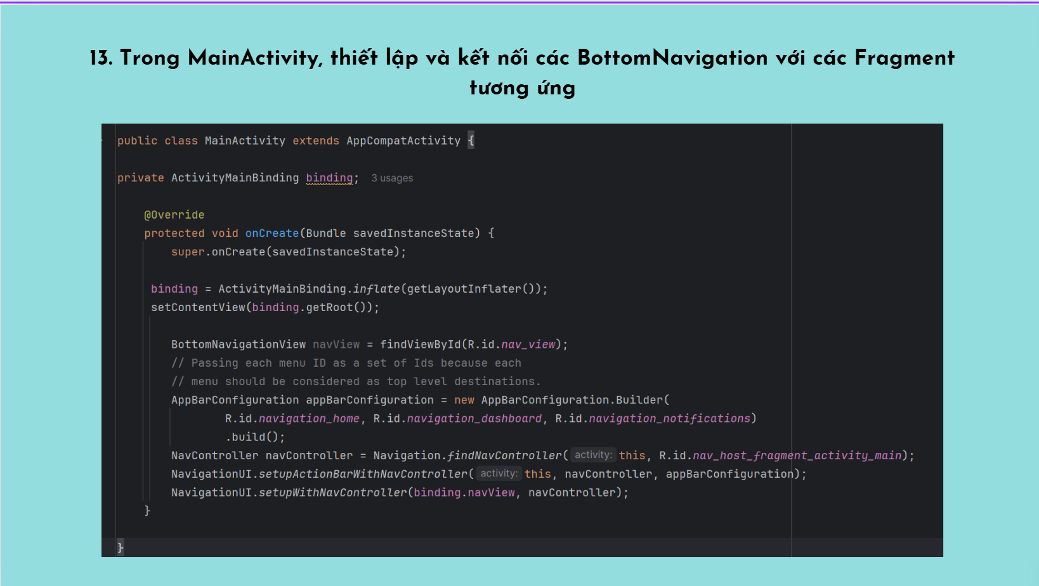

**Kết Quả**

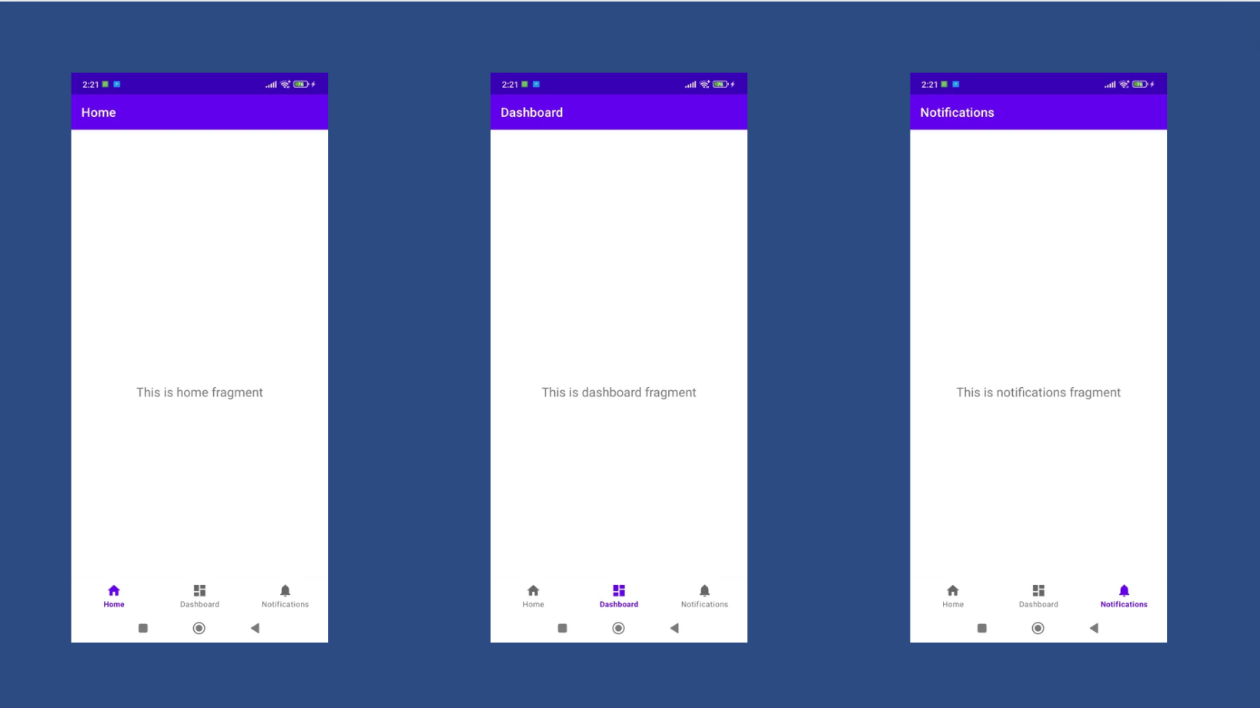

1. **CÁCH SỬ DỤNG VIEWMODEL**

Phương pháp này sử dụng ViewModel chung để chia sẻ dữ liệu giữa các Fragment.

1. Tạo thêm thư mục **viewmodel**

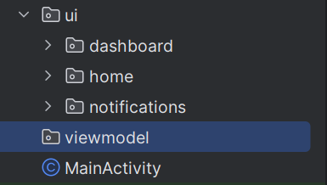

1. Tạo thêm một class java đặt tên là **SharedViewModel**

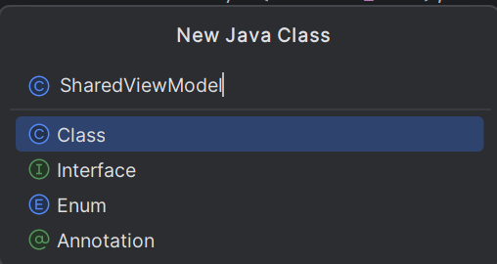

1. Cho kế thừa lớp **ViewModel** ở **SharedViewModel**

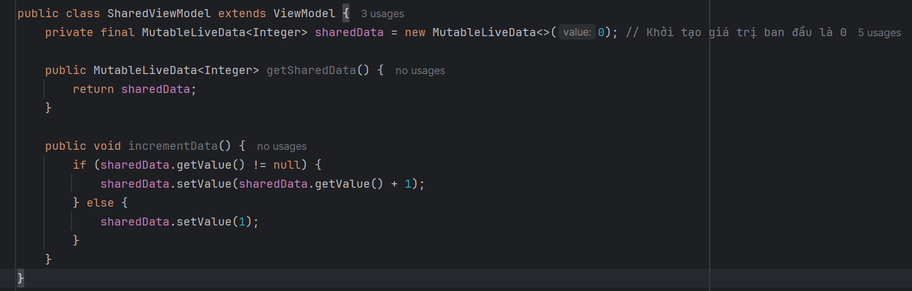

1. Thêm **Appcompatbutton** trong **fragment_dashboard.xml**

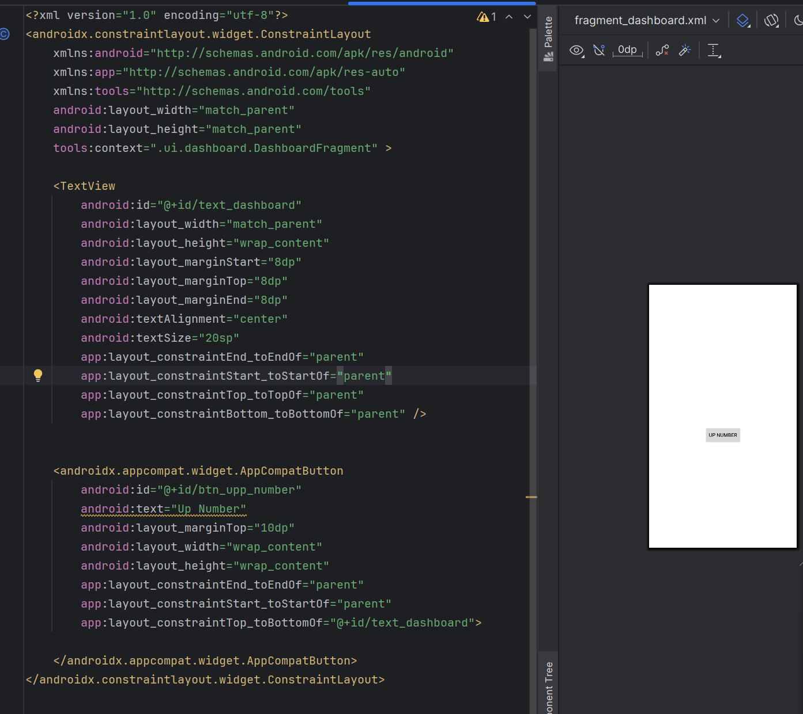

1. Fragment DashBoard để khi bấm vào nó, giá trị sẽ được tăng thêm 1 và cập nhật trong SharedViewModel. Sau đó, giá trị này sẽ được hiển thị trong Fragment Home và Fragement Notification.

**DashBoardFragment**

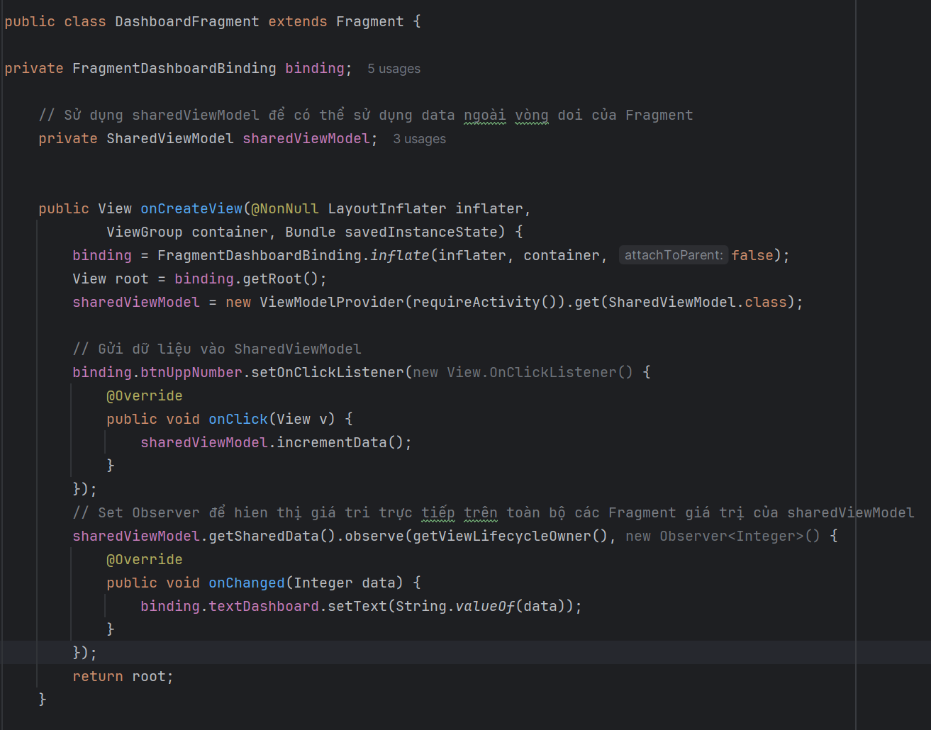

**HomeFragment**

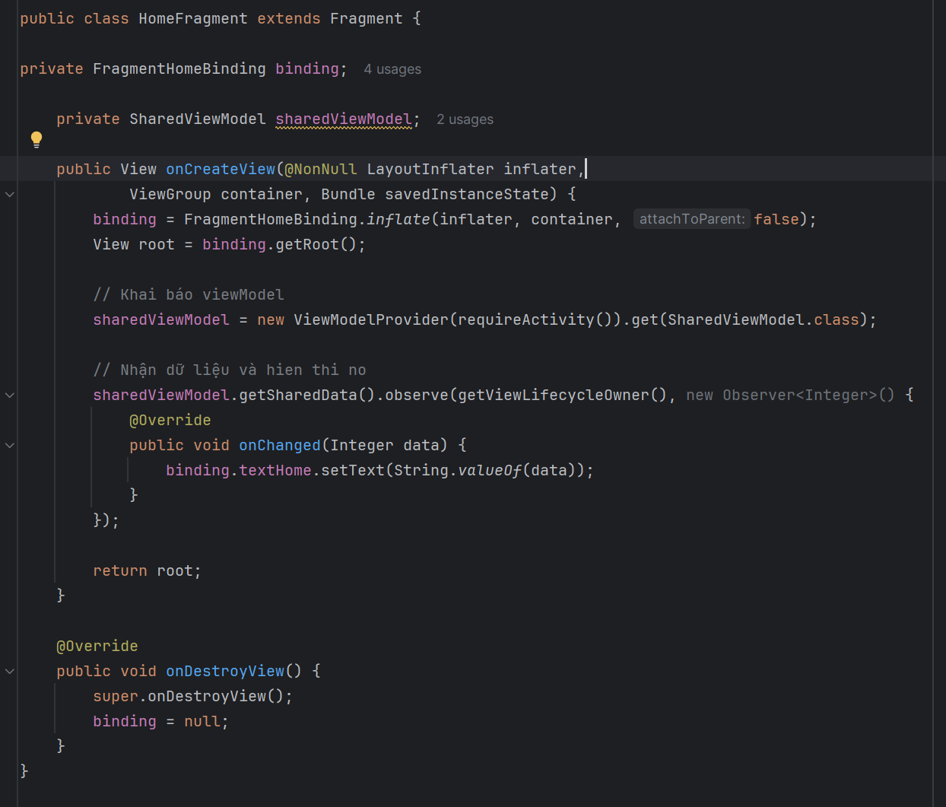

**Notification Fragment**

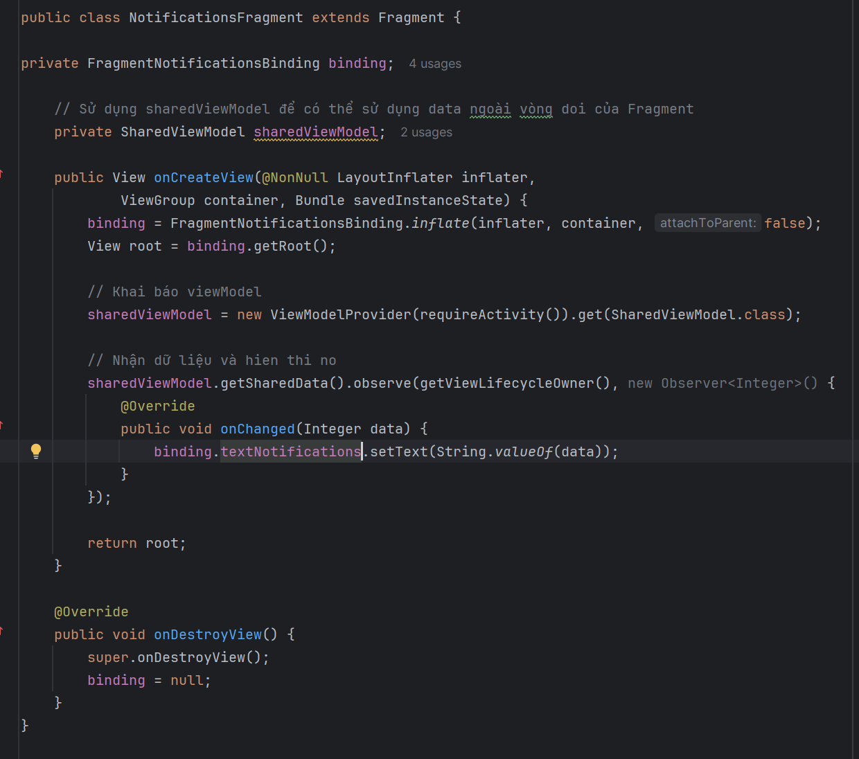

**Kết Quả**

Khi nhấn vào nút **Up Number** ở **DashBoard Fragment** thì những Fragment còn lại cũng cập nhật giá trị trương ứng

